**Universidad Autónoma de Tamaulipas**

**Facultad de Ingeniería Tampico**

**ASIGNATURA**

**Diseño Electrónico Basado en Sistemas Embebidos**

8vo. Semestre – Grupo “G”

2025 -1

**TRABAJO**

**Desarrollo de Prácticas y Proyectos**

**UNIDAD 2 – PROGRAMACIÓN BASICA**

**Docente:** Dr. García Ruiz Alejandro H.

|  |  |
| --- | --- |
| **Integrante del Equipo** | **Nivel de Participación** |
| Ortiz Doria Efrain Alejandro | 35 |
| Cristhian Michel Sandoval Vázquez | 35 |
| Luis Fernando Cruz Bonifacio | 15 |
| Adrián Segura Alonso | 15 |
| Total: | 100% |

# Índice

Índice 1

Repositorio(s) de Prácticas 2

P4. Tratamiento de datos Outliers y suavizado exponencial 2

Descripción de la practica 2

Introducción 2

Componentes para el desarrollo de la practica 2

Desarrollo 4

Conclusiones 8

# Repositorio(s) de Prácticas

|  |  |
| --- | --- |
| **Practica** | **Repositorio** |
| Practica 4 |  |

# P4. Tratamiento de datos Outliers y suavizado exponencial

## Descripción de la practica

Procesar un conjunto de datos de temperatura almacenado en un archivo CSV, aplicando técnicas de limpieza, detección de outliers, interpolación lineal y suavizado exponencial para generar una representación más precisa y estable de la tendencia térmica.

## Introducción

Esta práctica se centra en el análisis de datos de temperatura capturados a lo largo del tiempo, utilizando técnicas estadísticas y de suavizado para mitigar el impacto de valores atípicos y ruido en los datos.

## Componentes para el desarrollo de la practica

* **Componente 1.** Arduino UNO

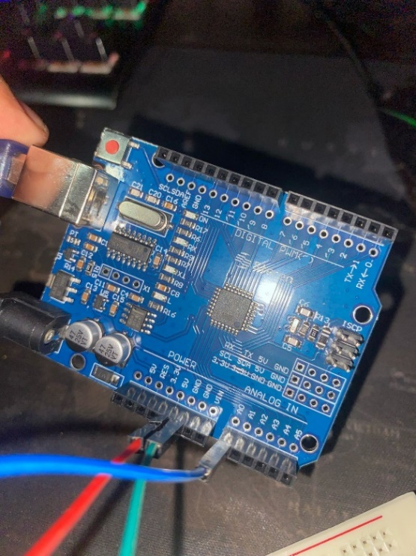

* **Componente 2**. Sensor Temperatura

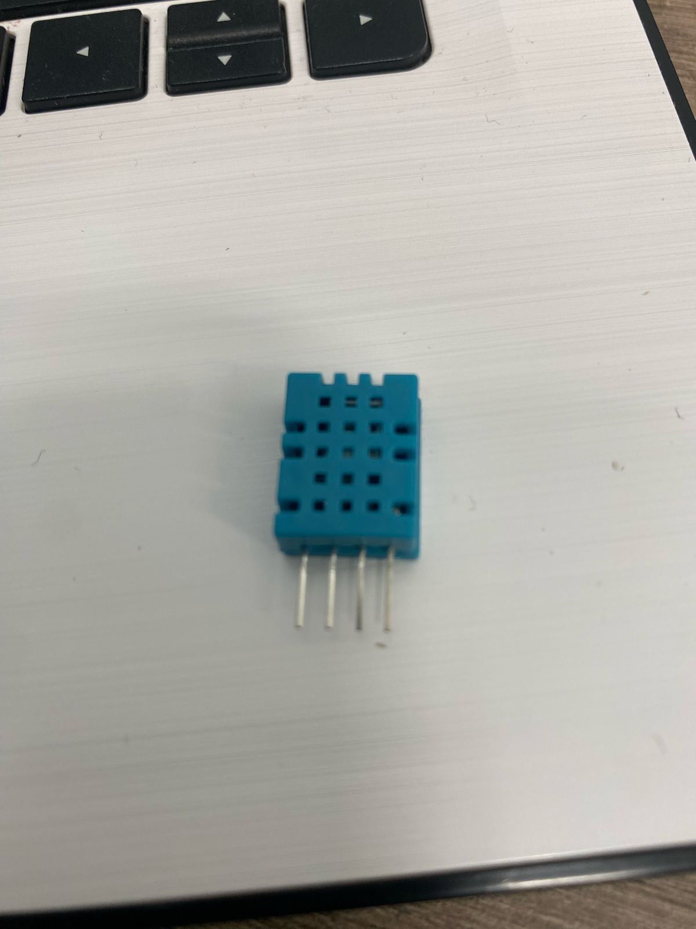

* **Componente 3**. Cables

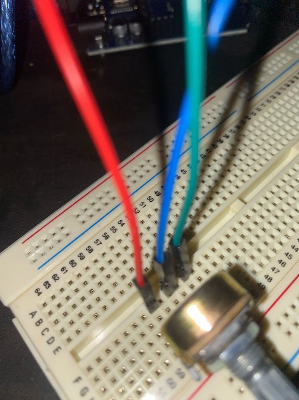

* **Componentes 4.** Protoboard

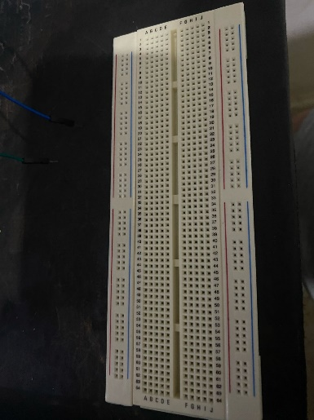

## Desarrollo

**Lectura de Datos (leer_csv)**

* **Función:**
  + Lee el archivo CSV y parsea cada fila en una tupla (timestamp, temperatura).
  + Convierte el campo Timestamp a un objeto datetime para manejo temporal.
  + Detecta valores vacíos (None) en la columna de temperatura.

**2. Tratamiento de Valores Vacíos (tratar_valores_vacios)**

* **Método:**
  + Identifica índices con valores faltantes.
  + Para cada valor vacío, busca el valor anterior y posterior no nulos.
  + Aplica interpolación lineal considerando la diferencia de tiempo entre las muestras.
* **Fórmula de interpolación:**

valor=valoranterior+(ΔtΔT)×(valorposterior−valoranterior)valor=valoranterior​+(Δ*T*Δ*t*​)×(valorposterior​−valoranterior​)

Donde ΔtΔ*t* es el tiempo entre el valor anterior y el vacío, y ΔTΔ*T* es el tiempo total entre el valor anterior y posterior.

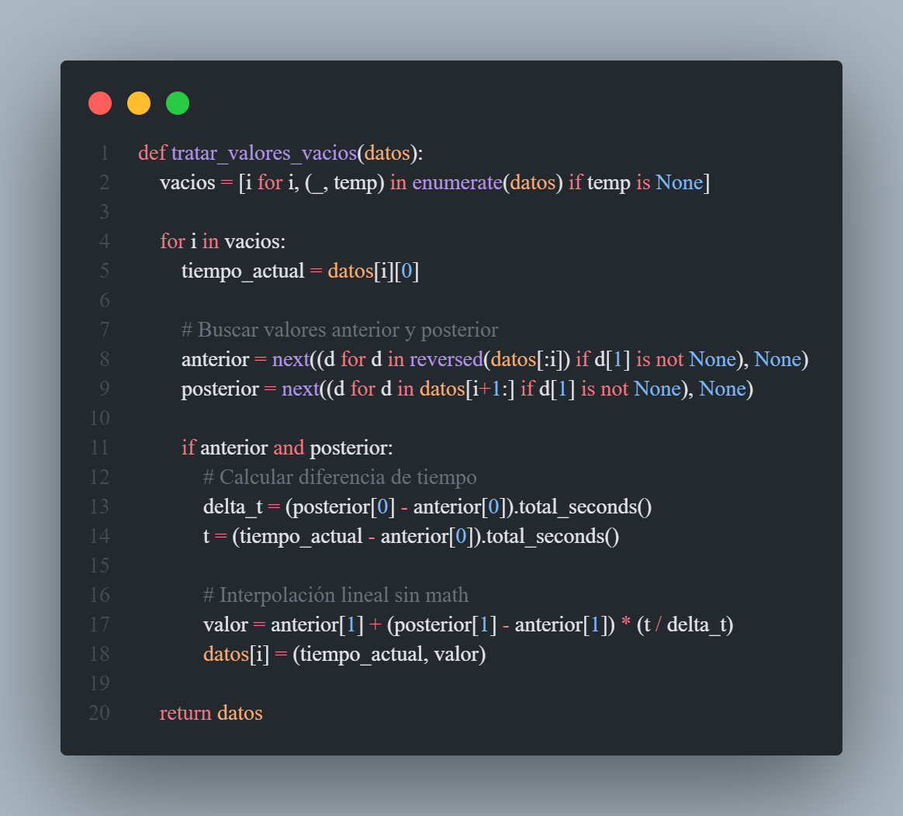

**3. Detección de Outliers (calcular_iqr y detectar_outliers)**

* **Cálculo del IQR:**
  1. Ordena los datos y calcula los percentiles Q1 (25%) y Q3 (75%).
  2. Determina los límites:

Lıˊmite inferior=Q1−1.5×IQR,Lıˊmite superior=Q3+1.5×IQR.Lıˊmite inferior=*Q*1−1.5×IQR,Lıˊmite superior=*Q*3+1.5×IQR.

* 1. Identifica outliers como valores fuera de estos límites.

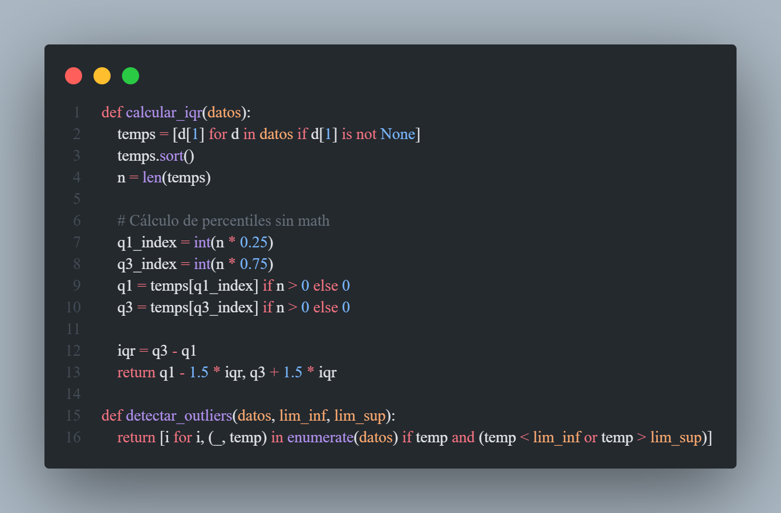

**4. Suavizado Exponencial (suavizado_exponencial)**

* **Algoritmo:**
  + Inicializa el primer valor suavizado con el primer dato.
  + Para cada punto subsiguiente:

St=α⋅valort+(1−α)⋅St−1,*St*​=*α*⋅valor*t*​+(1−*α*)⋅*St*−1​,

donde α=0.3*α*=0.3 controla la influencia de los datos recientes.

* **Efecto:**  
  Reduce fluctuaciones rápidas, destacando la tendencia subyacente.

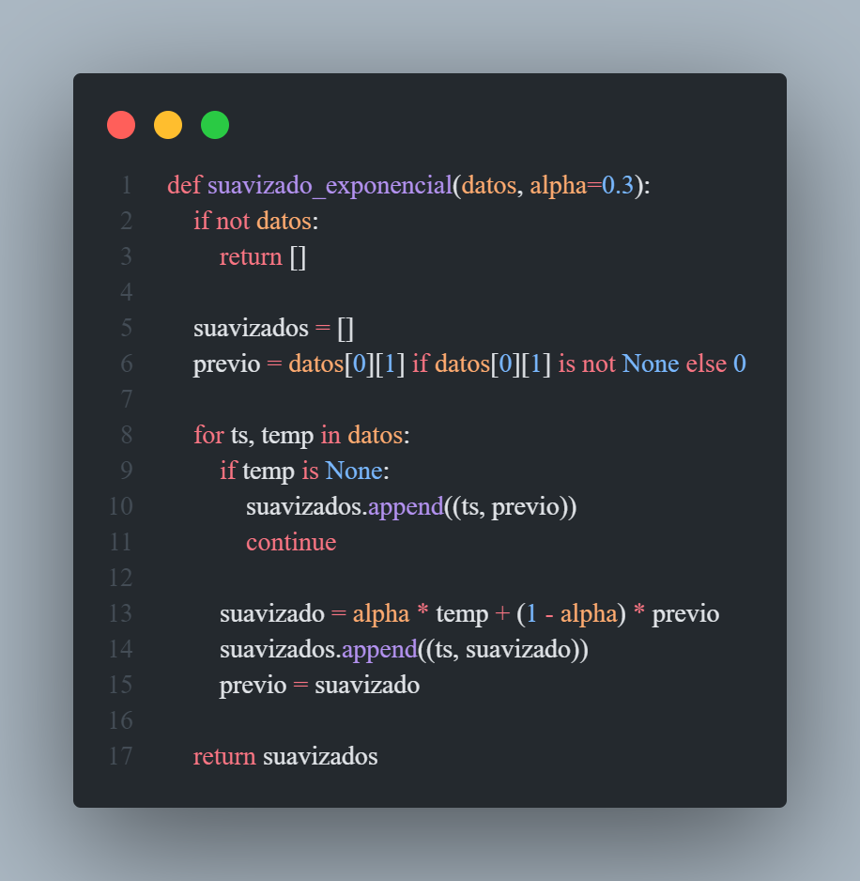

**5. Visualización (graficar)**

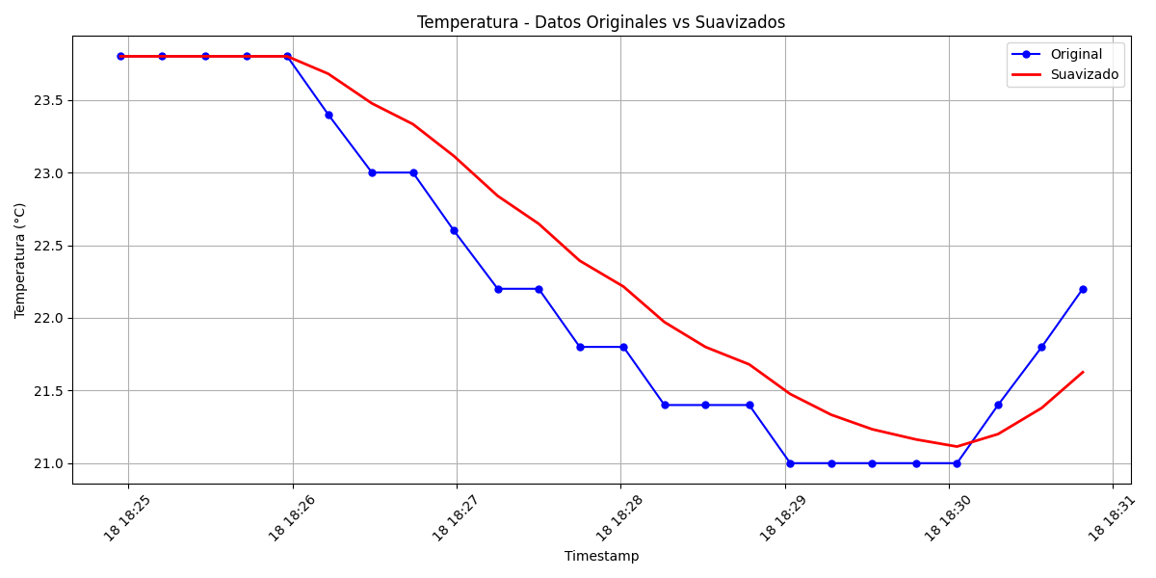

## Conclusiones

Se valida cómo técnicas estadísticas básicas, combinadas con herramientas de programación accesibles, pueden transformar datos crudos en información accionable, resaltando la importancia del preprocesamiento de datos en aplicaciones científicas e industriales.